«Масленицу провожаем, тепла солнца ожидаем».
Праздник в МБДОУ детском саду №57. (ул. Измайлова, 51,А).
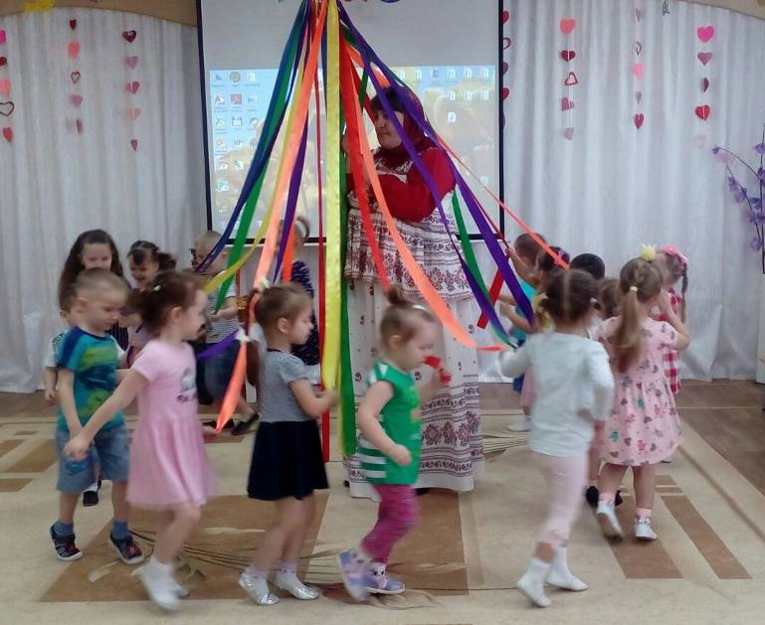
27 февраля на масленичной неделе в детском саду №57 (Измайлова, 51А) прошел веселый праздник для детей.
Масленица – древнеславянский праздник «проводов зимы» и встречи весны.. В детском саду была создана атмосфера в соответствии с древнерусскими традициями этого праздника: оформлены тематические уголки с яркими солнечными картинами, предметами русского народного быта - самовар, рушники, атрибуты для ряженья. Дети выучили заклички, называли масленицу ласковыми именами: широкая, развеселая, честная, ясочка, касаточка.
На празднике Всех гостей встречала кукла Масленица. Дети с большим удовольствием играли в народные игры, исполняли задорные танцы, водили хороводы с Масленицей и Метелицей. Весенними закличками зазывали Весну-Красну. Малыши покатались на веселой карусели. Приход Бабы Яги на праздник к детям старших групп добавил настроения и задора. Родители воспитанников с большой любовью приготовили для ребятишек вкусные блины.
Проведение Масленицы в детском саду — это отличный способ весело провести время с детьми, рассказать им о культуре и традициях русского народа, привить любовь и уважение к своей истории.
